**Giải đề thi**

**Câu 1:** Hãy chọn đáp án đúng khi mô tả về Cookie:

1. Là một chuỗi ký tự trong dòng địa chỉ web
2. Là một tập tin lưu trên server
3. Là một tập tin lưu ở Client D. Là một tập tin.XML

**Câu 2:** Một người dùng sử dụng dịch vụ Persistent without pipeling của HTTP truy cập vào một website bao gồm 1 trang HTML và 5 hình ảnh được tham chiếu. Biết phiên bản của Server là HTTP 1.1, giả sử thời gian truyền file của mỗi đối tượng là 0.5 RTT. Cho biết tổng thời gian (theo RTT) để người dùng tải và xem hết website này.

A. 3RTT B. 5RTT C. 6RTT D. 10RTT

**Câu 3:** Thời gian trễ do truyền (transmission delay) của một gói có độ dài 2000 bytes truyền qua liên kết có tốc độ truyền 2 Mbps?

1. 5s
2. 1000ms
3. 1ms
4. Đáp án khác

**Câu 4:** Đường truyền từ host X tới host Y phải đi qua 3 đoạn ứng với các liên kết Link1, Link2, Link3. Biết tốc độ các đường liên kết lần lượt 1 Mbps, 2Mbps, 3Mbps. Hỏi thông lượng đầu cuối là bao nhiêu?

A. 1Mbps B. 2Mbps C. 3Mbps D. 6Mbps

**Câu 5:** Trong segment mà bên nhận gửi cho bên gửi, nếu số ACK là 200, có nghĩa là bên nhận đã nhận được byte thứ bao nhiêu:

A. 200 B. 199 C. 201 D. 198

**Câu 6:** Alice thực hiện truy cập vào một trang web 4 lần và các mã trạng thái lần lượt nhận được là 200,304, 404, 502. Số lần Alice xem nội dung trang web **thành công**?

A. 1lần B. 2 lần C. 3 lần D. 4 lần

**Câu 7:** Trong số các cặp giao thức và cổng dịch vụ sau, cặp nào là **đúng**:

A. HTTP: UDP, Port 80

1. SMTP: TCP, Port 110
2. FTP: TCP, Port 21
3. Tất cả đều đúng

**Câu 8:** Phát biểu nào sau đây là **SAI** về kiến trúc Client – Server (Máy khách – Máy chủ)?

A. Server luôn luôn hoạt động, có địa chỉ IP cố định

B. Client có thể thay đổi địa chỉ IP

C. Client có thể kết nối trực tiếp với nhau

D. Client có thể kết nối với Server không liên tục

**Câu 9:** Phát biểu nào sau đây là **ĐÚNG** về trường length trong UDP Header?

A. Xác định chiều dài của header

B. Xác định chiều dài của dữ liệu (payload)

C. Có giá trị tối thiểu là 8 bytes

D. Có chiều dài là 16 bytes

**Câu 10:** Phân tích một phần gói tin HTTP request từ trình duyệt gửi lên Web server như sau:

**GET /docs/index.html HTTP/1.1\r\n**

**Host: www-net.cs.umass.edu\r\n**

*Ta biết được một số thông tin về trình duyệt là:*

1. Trình duyệt dùng kết nối bền vững (persistent) và URL đầy đủ của trang web được yêu cầu là: wwwnet.cs.umass.edu/index.html
2. Trình duyệt dùng kết nối không bền vững (non-persistent) và URL đầy đủ của trang web được yêu cầu là: www-net.cs.umass.edu/docs/index.html
3. Trình duyệt dùng kết nối bền vững (persistent) và URL đầy đủ của trang web được yêu cầu là: wwwnet.cs.umass.edu/docs/index.html
4. Trình duyệt dùng kết nối bền vững (persistent) và URL đầy đủ của trang web được yêu cầu là: wwwnet.cs.umass.edu

**Câu 11:** Mô tả nào sau đây **SAI** về giao thức IMAP

A. Là giao thức cho phép gửi mail

B. Sử dụng cổng 143

C. Hoạt động dựa trên TCP

D. Là Internet Mail Access Protocol

**Câu 12:** Mục đích của số port trong header của TCP và UDP là gì?

A. Bắt đầu quá trình bắt tay 3 bước

B. hợp các segment cho đúng thứ tự

C. Xác định số lượng segment có thể được gửi đi cùng lúc mà không cần ACK

D. Xác định tiến trình đang gửi/nhận dữ liệu

**[Đề thi mẫu HKI – 2022]**

**Câu 13:**

Tính checksum của 2 chuỗi 16 bit sau:

**10101100 01010001** và **01001001 11001100**

|  |
| --- |
| 1. 00001001 11100010 2. 01001001 11100010 |
| C. 00001001 11110010  D. 00011001 11100010 |

**Câu 14:**

Một trang web có đính kèm 3 file hình ảnh và 11 file âm thanh. Nếu browser dùng non-persistent để download toàn bộ trang về để hiện thì thì mất bao nhiêu RTT?

A. 14 B. 15 C.28 D.30

**Câu 15:**

Giả sử Host A muốn gửi 1 file có kích thước 15 triệu bytes đến Host B. Từ Host A đến Host B có 3 đoạn đường truyền nối tiếp nhau, với tốc độ truyền tương ứng là R1 = 5 Mbps, R2 = 4 Mbps, R3 = 7 Mbps. Thời gian truyền file đến host B là:

A. 37.5s B. 3.75s C. 3s D. 30s

**Câu 1:** RDT 2.0 hỗ trợ những thành phần:

1. ACKs, NAKs, Sequence Number, Checksum
2. ACKs, Checksum, Sequence Number
3. **ACKs, NAKs, Checksum**
4. ACKs, Checksum, Timer

**Câu 2:** Độ dài của UDP header là:

1. 20 bytes
2. 6 bytes C. 4 bytes

**D. 8 bytes**

**Câu 3:** Dịch vụ KHÔNG PHẢI là dịch vụ do DNS cung cấp:

1. Bí danh Mail server
2. Dịch tên host ra địa chỉ IP
3. **Định nghĩa định dạng, thứ tự các thông điệp được gửi và nhận**
4. Phân phối tải

**Câu 4:** Giả sử host X cần gởi 1500 bytes dữ liệu cho host Y. Gói thứ nhất chứa 754 bytes với sequence number là 32. Vậy sequence number của gói thứ hai là:

1. 33
2. 787
3. **786**
4. 755

**Câu 5:** Trong số các cặp giao thức và cổng dịch vụ sau, cặp nào là đúng?

1. Telnet: UDP Port 23
2. **FTP: TCP Port 21**
3. HTTP: UDP Port 80
4. HTTPS: TCP Port 80

**Câu 6:** Dịch vụ nào cho phép người dùng sử dụng tên miền thay vì dùng địa chỉ IP khi duyệt Web Internet?

1. **DNS**
2. SMTP
3. HTTP
4. FTP

**Câu 7:** Giữa client và server, bên nào quyết định đóng kết nối TCP?

1. Chỉ server quyết định
2. **Client hoặc server quyết định đều được**
3. Client và server cùng quyết định
4. Chỉ client quyết định

**Câu 8:** Đơn vị dữ liệu tại các tầng Application, Network, Data link lần lượt là:

1. Data, Datagram, Segment
2. Packet, Datagram, Frame
3. Data, Bit, Segment
4. **Data, Packet, Frame**

**Câu 9:** Trong quá trình bắt tay ba bước (3-way handshake), giả sử seq number của gói TCP SYN là n, cho biết giá trị ACK của gói TCP SYN/ACK?

A. 1

B. n

1. 0
2. **n + 1**

**Câu 10:** Thứ tự đúng của các tầng từ trên xuống dưới của các chồng giao thức Internet:

1. Application – Transport - Session – Network – Physical
2. **Application – Transport – Network – Link - Physical**
3. Application - Presentation - Session - Transport – Internet - Data Link - Physical
4. Application – Presentation – Session – Transport –

Network – Data Link – Physical

**Câu 11:** Các đơn vị dữ liệu giao thức trong mô hình OSI được gọi là:

1. OSI
2. Data
3. **PDU**
4. Packet

**Câu 12:** Phát biểu nào dưới đây ĐÚNG?

1. TCP và HTTP là những giao thức được cài đặt ở tầng giao vận
2. **Telnet, HTTP, SMTP, FTP là những giao thức được cài đặt ở tầng ứng dụng**
3. TCP/IP là giao thức được cài đặt ở tầng ứng dụng
4. 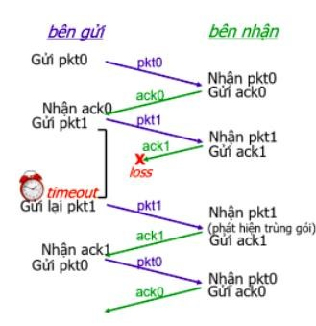SMTP và PPP là những giao thức được cài đặt ở tầng vật lý

**Câu 13:** Quan sát hình bên và cho biết đây là sơ độ biểu diễn của nguyên lý truyền tin cậy nào?

A. rdt 2.2

B. rdt 1.0

1. rdt 2.1
2. **rdt 3.0**

**Câu 14:** Khẳng định nào sau đây SAI về kỹ thuật chuyển mạch gói?

1. **Chất lượng truyền luôn đảm bảo chất lượng**
2. Các gói tin được chia thành nhiều mảnh nhỏ và gửi đến máy nhận thông qua đường truyền mạng
3. Đường truyền dùng chung cho nhiều máy có nhu cầu truyền cùng lúc
4. Đường truyền dùng chung cho nhiều máy có nhu cầu truyền cùng lúc

**Câu 15:** Giả sử Host A muốn gửi 1 file có kích thước 15 triệu bytes đến Host B. Từ Host A đến Host B có 3 đoạn đường truyền nối tiếp nhau, với tốc độ truyền tương ứng là R1 = 5 Mbps, R2 = 4 Mbps, R3 = 6 Mbps. Thời gian truyền file đến host B là:

1. 37,5s
2. 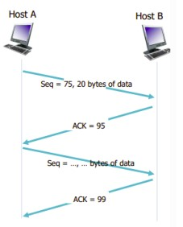3,75s
3. 3s

## D. 30s

**Câu 16:** Cho mô hình trao đổi gói tin TCP như sau. Số cần được điền vào chỗ trống lần lượt là:

1. 96,3
2. 96,4
3. **95,4**
4. 95,3

**Câu 17:** Phát biểu nào sau đây ĐÚNG?

1. Kênh vệ tinh là đường truyền có tốc độ truyền cao nhất
2. **Đường truyền dùng chung cho nhiều máy có nhu cầu truyền cùng lúc**
3. End system là một mạng máy tính kết nối hàng trăm triệu thiết bị tính toán khắp nơi trên thế giới
4. Hệ điều hành Windows 10 không phải là một ứng dụng mạng

**Câu 18:** Đoạn mã bên dưới được viết cho ứng dụng nào?

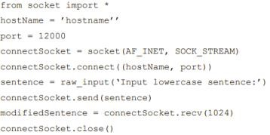

1. Ứng dụng UDP socket phía server
2. Ứng dụng TCP socket phía server
3. Ứng dụng UDP socket phía client
4. **Ứng dụng TCP socket phía client**

**Câu 19:** Một gói tin có kích thước 750 bytes lan truyền từ router A đến router B cách nhau 420 km, mất 1,47 ms. Biết tốc độ lan truyền của gói tin trong dây dẫn là 2,9.108 m/s. Băng thông của đường liên kết là:

1. 220 Mbps
2. 440 Mbps
3. 400 Mbps
4. **200 Mbps**

**Câu 20:** Giả sử rằng độ dài gói là L = 25000 bits, và tốc độ truyền liên kết là R = 200 Mbps. Số gói tin tối đa trong một giây có thể được truyền bởi liên kết này là bao nhiêu?

1. **8000**
2. 125
3. 1000
4. Không có đáp án

**Câu 21:** Trong giao thức HTTP 1.1, khẳng định nào sau đây ĐÚNG?

1. HTTP server quản lý trạng thái làm việc của HTTP client
2. Client truyền thông với server bằng giao thức UDP
3. Server luôn luôn lắng nghe ở cổng 80
4. **Giao thức HTTP thuộc tầng Application**

**Câu 22:** Client gửi một thông điệp HTTP request đến server với trường Ifmodified-since trong header. Giả sử đối tượng trong server không có bất kỳ sự thay đổi nào kể từ thời điểm sau cùng khi client lấy đối tượng thì server sẽ gửi lại một thông điệp đáp ứng status code có giá trị:

21 44 **34**200

**Câu 23:** UDP checksum của dữ liệu được mô tả bằng hai dãy số nhị phân: **1001 0110 1000 0011** và **0101 0110 1010 1001** là:

1. **0001 0010 1101 0011**
2. 0 1001 0110 1101 0010
3. 1 0110 1101 0010 1100
4. 1001 0110 1101 0010

**Câu 24:** TCP thiết lập kết nối theo thứ tự:

1. Client gởi gói tin ACK – server gởi gói tin ACK – client gởi gói tin SYN
2. Client gởi gói tin SYN – server gởi gói tin ACK – client gởi gói tin ACK
3. Client gởi gói tin ACK – server gởi gói tin SYN/ACK – client gởi gói tin SYN
4. **Client gởi gói tin SYN – server gởi gói tin SYN/ACK – client gởi gói tin**

**ACK**

**Câu 25:** TCP không hỗ trợ chức năng:

1. **Đảm bảo thông lượng tối thiểu cho đường truyền**
2. Đảm bảo gửi gói tin một cách tin cậy trên đường truyền
3. Thiết lập kết nối giữa client – server
4. Kiểm soát lượng gói tin từ bên gửi sang bên nhận, tránh việc làm tràn bộ đệm phía nhận

**Câu 26:** Giả sử chương trình bắt gói tin Wireshark bắt được chuỗi byte (biểu diễn bằng ASCII) do một Web server gửi đến một trình duyệt Web (Web browser) như sau, để trả lời cho một request message trước đó mà nó nhận được. Trong đó, ký hiệu <cr><lf> là về đầu dòng tiếp theo:

*HTTP/1.1 200 OK<cr><lf>Date: Fri, 11 Dec 2020 12:39:45 GMT..Server: Apache/2.0.52 (Fedora) <cr><lf>Last-Modified: Thu, 10 Dec 2020 18:27:46 GMT<cr><lf>ETag: "526c3-f22-a88a4c80"Accept-Ranges: bytes<cr><lf>Content- BHT*

*MMT&TT – Nhập Môn Mạng Máy Tính Trang 2 Length: 3784<cr><lf>Keep-Alive: timeout=max=100<cr><lf>Connection: Keep-Alive<cr><lf>Content-Type: text/html; charset=ISO-8859-1<cr><lf><cr><lf><!doctype html public"-//w3c//dtd html 4.0 transitional//en"><lf><html><lf><head><lf> <meta http-equiv="Content-Type"content="text/html; charset=iso-8859-1"><lf> <meta name="GENERATOR" content="Mozilla/4.79 [en] (Windows NT 5.0; U) Netscape]"><lf> <title>CMPSCI 453 / 591 / NTU-ST550A Spring 2020 homepage</title><lf></head><lf> <còn nữa nhưng không in ra ở đây>*

Thời điểm tài liệu được cập nhật lần cuối cùng?

1. Fri, 11 Dec 2020 12:39:45 GMT
2. Thu, 10 Dec 2021 18:27:46 GMT
3. **Thu, 10 Dec 2020 18:27:46 GMT**
4. Không có đáp án đúng

**Câu 27:** Biết rằng:

* + Đường truyền có tổng băng thông là 9 Mbps.
  + Đường truyền sử dụng TDM với 31 slot/s
  + Thời gian thiết lập mạch nối giữa hai điển A và B là 0,5 s

Hãy tính thời gian (theo đơn vị giây) để truyền một file có kích thước 2 MB từ host A đến host B trên mạng Circuit Switching?

1. 6,88
2. **55,61**
3. 55,11 D. 55,37 **Câu 28:** Hai máy tính A và B kết nối với nhau qua một đường truyền có tốc độ 60 Kbps và khoảng cách là m. Tốc độ lan truyền của tín hiệu trên đường truyền là 2,5.105 km/s. Máy A gởi một gói tin có độ dài 200 bits đến máy B. Khoảng cách m để độ trễ truyền gói tin (transimission delay) bằng với độ trễ lan truyền (propagation delay) từ máy A đến máy B:
4. 833 m
5. **833 km**
6. 6667 km
7. 6667 m

**Câu 29:** Host A được nối với 1 router qua đường truyền 1, Host B cũng được nối với 1 router qua đường truyền 2. Giả sử gói tin có chiều dài 1000 bytes, tốc độ lan truyền ở cả hai đường truyền đều là 2,5.108 m/s. Tốc độ truyền ở cả hai đường truyền lần lượt là 1 Mbps và 2 Mbps. Thời gian router xử lý hai gói tin này là 2 ms. Chiều dài đường truyền đầu là 4000 km và chiều dài đường truyền thứ hai là 1000 km. Với các giá trị như trên, hãy tính tổng thời gian gói tin đi từ host A đến host B. Giả sử thời gian nằm ở hàng đợi của gói tin tại router là không đáng kể.

1. **34 ms**
2. 32 ms C. 25 ms

D. 23.5 ms

**Câu 30:** Giả sử từ trình duyệt, bạn click vào một link dẫn đến 1 trang web; địa chỉ IP của URL của link đó được lưu tại bộ nhớ cache của máy tính bạn, nên việc truy vấn DNS là không cần thiết. Ký hiệu RTT là thời gian đi – về 1 vòng giữa client và server. Biết trang web bao gồm 1 trang cơ sở và 3 ảnh nhỏ; thời gian đẩy dữ liệu lên đường truyền là không đáng kể so với RTT. Cần khoảng thời gian (theo RTT) bao lâu tính từ khi bạn click vào link cho tới khi nhận được toàn bộ trang web trong trường hợp trình duyệt sử dụng kết nối HTTP không thường trực (nonpersistent HTTP), có thể sử dụng tối đa 10 kết nối song song.?

A. 3 **B. 4**

1. 10
2. 8

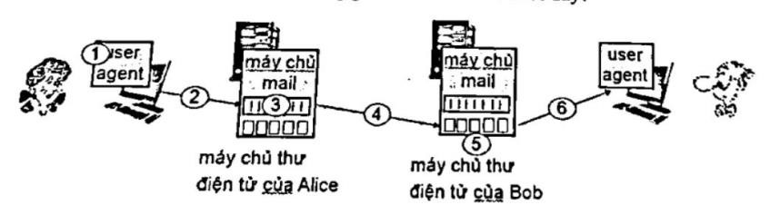

**Câu 1:** Giao thức được máy chủ thư điện tử của Alice sử dụng để gửi mail đến máy chủ thư điện tử của Bob trong bước 4 là gì?

A. HTTP B. FTP C. SMTP D. UDP

## Đáp án: C

**Câu 2:** Giao thức được dùng để truy cập và đọc thư trong bước 6 là gì?

A. POP3 B. IMAP C. HTTP D. Tất cả đều đúng

## Đáp án: D



**Câu 3:** Điều nào sau đây là ĐÚNG khi máy chủ thư điện tử của Bob nhận được mail từ máy chủ thư điện tử của Alice (bước 5)?

1. Máy chủ thư điện tử của Bob đặt mail đó trong hộp thư của Bob
2. Máy chủ thư điện tử của Bob mở kết nối TCP đến user agent của Bob
3. Máy chủ thư điện tử của Bob gửi mail trực tiếp đến cho user agent của Bob
4. Máy chủ thư điện tử của Bob dùng SMTP để gửi mail đến user agent của Bob

# Đáp án: A

Cho mô hình chồng giao thức 5 tầng, giả sử một HTTP request được gửi từ Destination 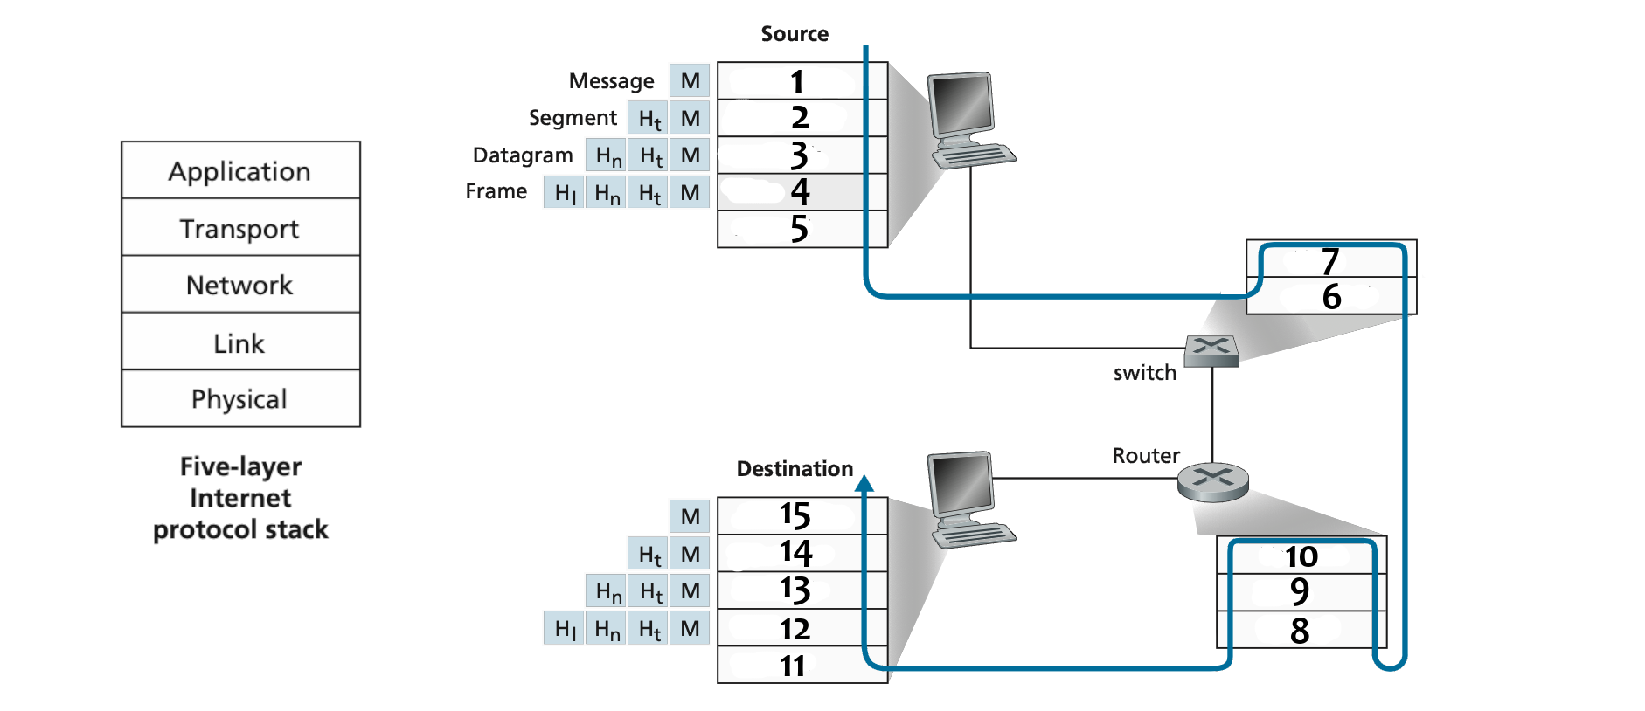như hình dưới đây

**Câu 4:** Cho biết tầng nào ở vị trí 3

A. Tầng Application B. Tầng Transport

C. Tầng Network D. Tầng Physical **C**

Cho mô hình chồng giao thức 5 tầng, giả sử một HTTP request được gửi từ Destination như hình dưới đây

**Câu 5:** Cho biết tầng và đơn vị dữ liệu tương ứng ở vị trí 12

A. Tầng Application và Message B. Tầng Network và Segment

C. Tầng Link và Frame D. Tầng Physical và Frame

**C**

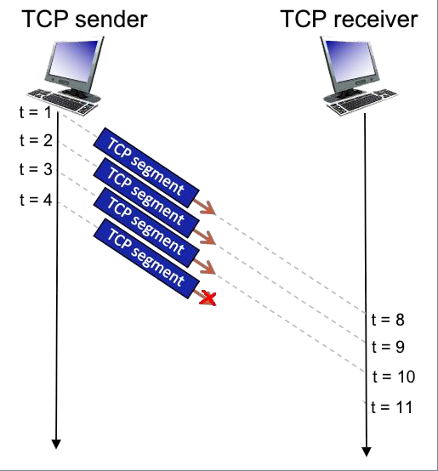Cho sơ đồ minh họa người gửi (TCP sender) gửi một cửa sổ (window) gồm 4 phân đoạn (segment) đến người nhận (TCP receiver) như hình sau, trong đó phân đoạn cuối cùng bị mất trong quá trình gửi. Giả sử giá trị **sequence number** của TCP segment đầu tiên là 439 và mỗi segment có kích thước 798 bytes. Khoảng thời gian trễ giữa người gửi và người nhận là 7 đơn vị thời gian, do đó segment đầu tiên đến người nhận lúc t = 8.

**Câu 6:** Tại thời điểm t = 3, TCP segment được gửi có sequence number là bao nhiêu?

A. 439 B. 798 C. 2035 D. 1317 **C**

Cho sơ đồ minh họa người gửi (TCP sender) gửi một cửa sổ (window) gồm 4 phân đoạn (segment) đến người nhận (TCP receiver) như hình sau, trong đó phân đoạn cuối cùng bị mất trong quá trình gửi. Giả sử giá trị sequence number của TCP segment đầu tiên là 439 và mỗi segment có kích thước 798 bytes. Khoảng thời gian trễ giữa người gửi và người nhận là 7 đơn vị thời gian, do đó segment đầu tiên đến người nhận lúc t = 8.

**Câu 7:** Tại thời điểm t = 10, bên nhận sẽ phản hồi segement có ACK number là bao nhiêu?

A. 2833 B. 2035 C. 3631 D. 798

**B**

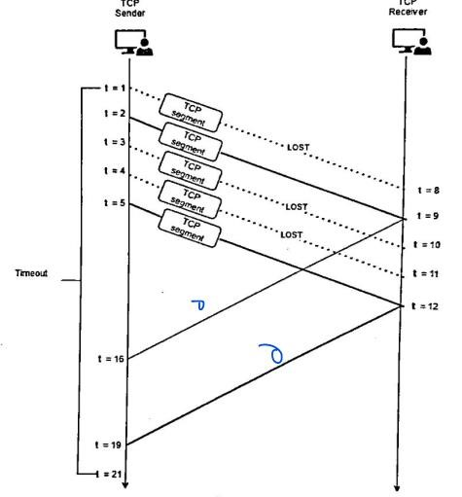Cho mô hình truyền dữ liệu như sau.

Giá trị khởi tạo của sequence number là 161, mỗi segment chứa 281 bytes dữ liệu. Trả lời câu hỏi 8, 9.

**Câu 8:** Cho biết dãy sequence number tương ứng với 5 segment trên sơ đồ

A. 161, 168, 175, 185, 190 B. 161, 162, 163, 164, 165

1. 161, 442, 723, 1004, 1285
2. Tất cả đều sai

# Đáp án: C

**Câu 9:** Giả sử mô hình này sử dụng giao thức Go-Back-N, cho biết phát biểu nào sau đây đúng?

1. Bên nhận nhận được 2 gói tin (gói tin thứ 2 và gói tin thứ 5) và yêu cầu bên gửi gửi lại gói tin thứ 1, thứ 3 và thứ 4
2. Bên nhận nhận được 2 gói tin nhưng yêu cầu gửi lại từ gói tin thứ 1.
3. Bên nhận nhận được 1 gói tin (gói tin thứ 2) và yêu cầu bên gửi gửi lại gói tin thứ 1, thứ 3, thứ 4, và thứ 5
4. Tất cả đáp án đều sai

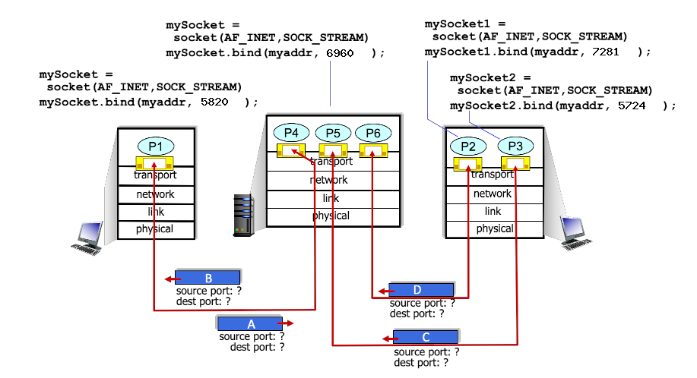

6543

6465

5019

7421

**Câu 10:** Cho biết dest port của gói tin B?

A. 6465 B. 6543 C. 5019 D. Đáp án khác



**2020**

**]**

6543

6465

5019

7421

**Câu 11:** Cho biết source port của gói tin D?

A. 6543 B. 5019 C. 7421 D. Đáp án khác

**B**

**Câu 12:** Cho một đoạn mã nguồn Python dùng để tạo một kết nối socket như bên dưới, hãy chọn đáp án đúng. *from socket import \**

*serverName = ‘127.0.1’ serverPort = 12000*

*clientSocket = socket (AF_INET, SOCK_STREAM)*

*ClientSocket.connect(serverName, serverPort)*

1. Đoạn mã này sử dụng kết nối TCP
2. Đoạn mã này dùng cho phía máy chủ
3. Đoạn mã này sử dụng kết nối UDP
4. Tất cả đều sai

**Câu 13:** Xem hình đính kèm. Đây là hình thức phân giải DNS nào

1. 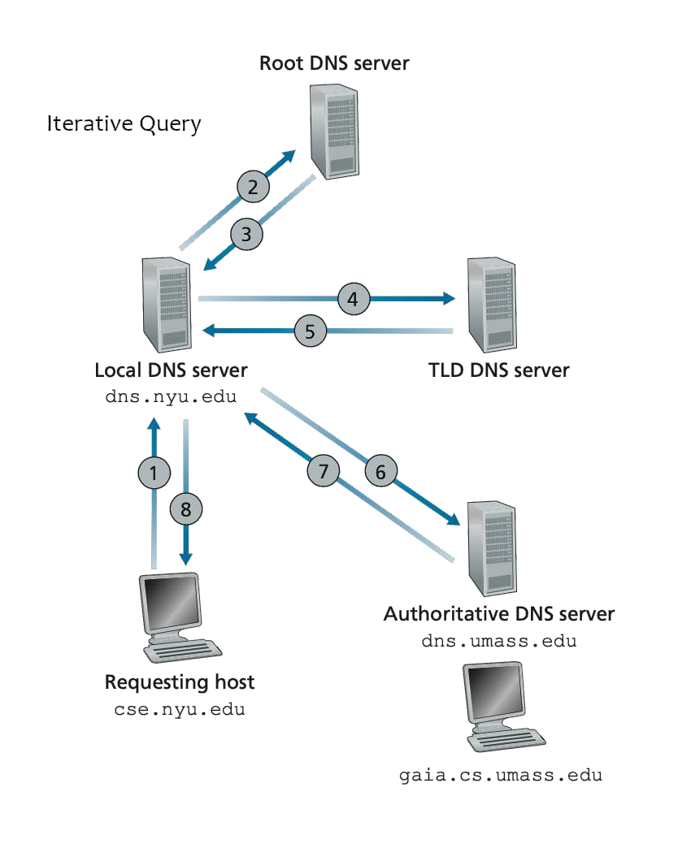Truy vấn gián tiếp
2. Truy vấn đệ quy
3. Truy vấn trực tiếp
4. Truy vấn tuần tự

**Câu 14:** Cho sơ đồ mạng giữa client và server với các thông số về tốc độ truyền (transmission rate hình đính kèm)

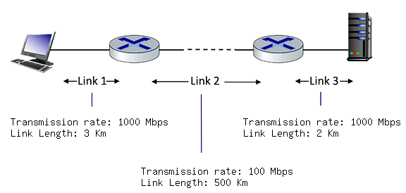

100

Mbps

10

Mbps

3

Km

Biết rằng tốc độ lan truyền trên các liên kết (link) đều bằng 3 x 108 m/s. Tính tổng độ trễ (bỏ qua độ trễ xử lý tại nút và trễ hàng đợi) khi truyền gói tin có kích thước **16000** bits từ client đến server.

A. 0.00017 s B. 0.00034 s C. 0.0018 s D. 0.0036 s

# Đáp án: D

**Câu 15:** Một PC download một file có dung lượng lớn từ một server. Server có thể gửi cùng một lúc bao nhiêu segment khi biết giá trị **rwnd** của bên nhận (receive window) là 1000 bytes và mỗi segment được gửi có độ dài 100 bytes?

A. 1 segment B. 100 segments

C. 1000 segments D. 10 segments

# Đáp án: D

**Câu 16:** Cho sơ đồ chuyển đổi trạng thái hữu hạn (FSM) của bên gửi và bên nhận như hình bên dưới. Đây là kiểu truyền tin cậy nào?

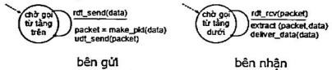

A. RDT 2.0 B. RDT 1.0 C. RDT 2.1 D. RDT 2.2

**Câu 17:** Tại sao phải dùng Web Caching (Chọn đáp án đúng)

1. Giảm thời gian đáp ứng cho yêu cầu của client
2. Giảm lưu lượng trên đường link truy cập của 1 tổ chức
3. Cho phép những nhà cung cấp nội dung “ít thay đổi’’ hiệu quả hơn
4. Tất cả đều đúng

**Câu 18:** Phát biểu nào dưới đây là sai đối với kết nối HTTP không bền vững

1. Muốn gửi đối tượng phải mở kết nối TCP, sau đó kết nối sẽ bị đóng
2. Có thể gửi nhiều đối tượng trên một kết nối
3. HTTP không bền vững cần 2RTTs cho mỗi đối tượng được gửi đi
4. Tải nhiều đối tượng yêu cầu nhiều kết nối

**Câu 19:** Trong RDT 3.0, chuyện gì sẽ xảy ra khi bên gửi không nhận được ACK của bên nhận?

1. Bên gửi gửi ACK trùng lặp cho bên nhận để báo hiệu về lỗi phát sinh
2. Bên gửi tự phát hiện lỗi và gửi lại gói tin sau khi thời gian chờ hết hạn
3. Bên gửi gửi NAK cho bên nhận để báo hiệu về lỗi phát sinh
4. Tất cả đều SAI

**Câu 20:** Các gói tin có độ dài L = 1000 bytes được truyền trên một kết nối có tốc độ truyền là R = 1000 Kbps. Hỏi tối đa có bao nhiêu gói tin được truyền trong 1s

A. 125 gói tin B. 150 gói tin

1. 250 gói tin
2. 100 gói tin

**Câu 21:** Trong UDP header có trường length với kích thước 2 bytes, dùng để xác định chiều dài của gói UDP segments (tính cả header). Trên lý thuyết, chiều dài tối đa của gói UDP là:

1. 22 bytes
2. 216 − 1 bytes
3. 16 bytes
4. Không có giới hạn

**Câu 22:** Phương thức HTTP nào được sử dụng để gửi dữ liệu đến server thông qua URL như ví dụ sau: [www.uit.edu.vn/studentsearch?id=19521234](http://www.uit.edu.vn/studentsearch?id=19521234)

1. PUT
2. POST
3. HEAD
4. GET

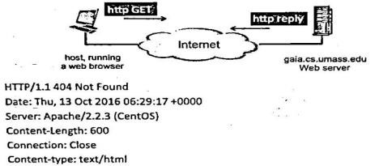**Câu 24:** Cho mô hình truyền thông của HTTP, trong đó server phản hồi một HTTP response cho client như sau. Phát biểu nào sau đây là ĐÚNG?

1. Server trả về thành công một trang Web
2. Server trả về một nội dung có chiều dài 600 bytes
3. Phiên bản HTTP 1.1 không được

server tìm thấy

1. Nội dung trang Web đã bị thay đổi vào thời điểm Thu, 13 Oct 2016

06:29:17

**Câu 25:** Trong hoạt động Go-Back-N (Pipelined), phía gửi phát đồng thời 5 gói 0, 1, 2, 3, 4. Phía nhận thu chính xác 5 gói và trả về 5 ACK nhưng phía gửi chỉ nhận được ACK(0), ACK(1), ACK(4). Tiếp theo phía gửi sẽ phát?

1. Phát gói 5, 6, 7 và chờ hết thời gian để phát lại gói 2, 3
2. Phát gói 5, 6 và chờ hết thời gian để phát lại gói 2, 3, 4
3. Phát gói 5, 6, 7, 8, 9
4. Chờ hết thời gian để phát lại gói 2, 3

**Câu 26:** Tính checksum của 2 chuỗi 16 bit sau: 10101100 01010001 và 01001001 11001100

A. 00011001 11100010

1. 00001001 11110010
2. 01001001 11100010
3. 00001001 11100010

**Câu 27:** Trong số các cặp giao thức và cổng dịch vụ sau, cặp nào là đúng:

1. FTP: TCP Port 22
2. Telnet: UDP Port 23
3. DNS: TCP Port 50
4. SMTP: TCP Port 25

**Câu 28:** Hãy ghép các nhiệm vụ tương ứng từng giao thức dưới đây:

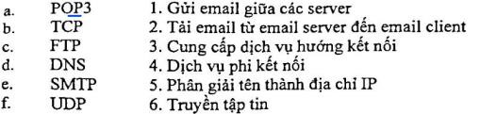

|  |  |  |  |
| --- | --- | --- | --- |
| A. a2, b3, c6, d5, e1, f4 |  |  | B. a2, b3, c5, d6, e1, f4 |
| C. a2, b4, c6, d5, e1, f3 |  |  | D. a1, b3, c6, d5, e2, f4 |

**Câu 29:** Giả sử các bản ghi sau nằm trên máy chủ DNS server enterprise.com

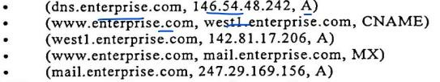

Địa chỉ IP của trang Web [www.enterprise.com](http://www.enterprise.com/) là:

A. 146.54.48.242 B. 142.81.17.206

C. 247.29.169.156 D. Cả A, B, C đều sai

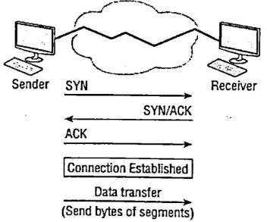**Câu 30:** Hình sau mô tả quá trình gì?

1. Bắt tay ba bước (TCP handshake)
2. Truyền tin cậy (Reliable delivery)
3. Windowing
4. Điều khiển luồng (Flow Conntrol)